
今日动态
11.3 星期四 晴
一、晨间入园
今天来园23人 5个宝宝请假，最近咳嗽流鼻涕的孩子较多，家长们可以关注下孩子们的穿衣情况。

二、集体活动
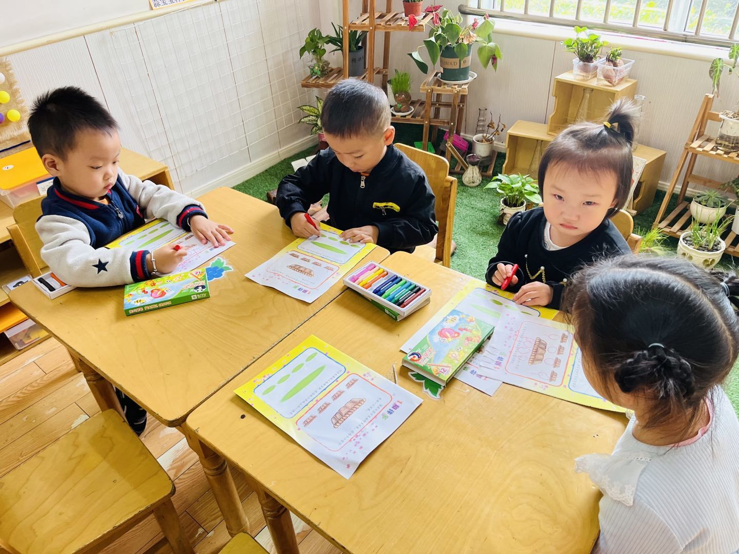
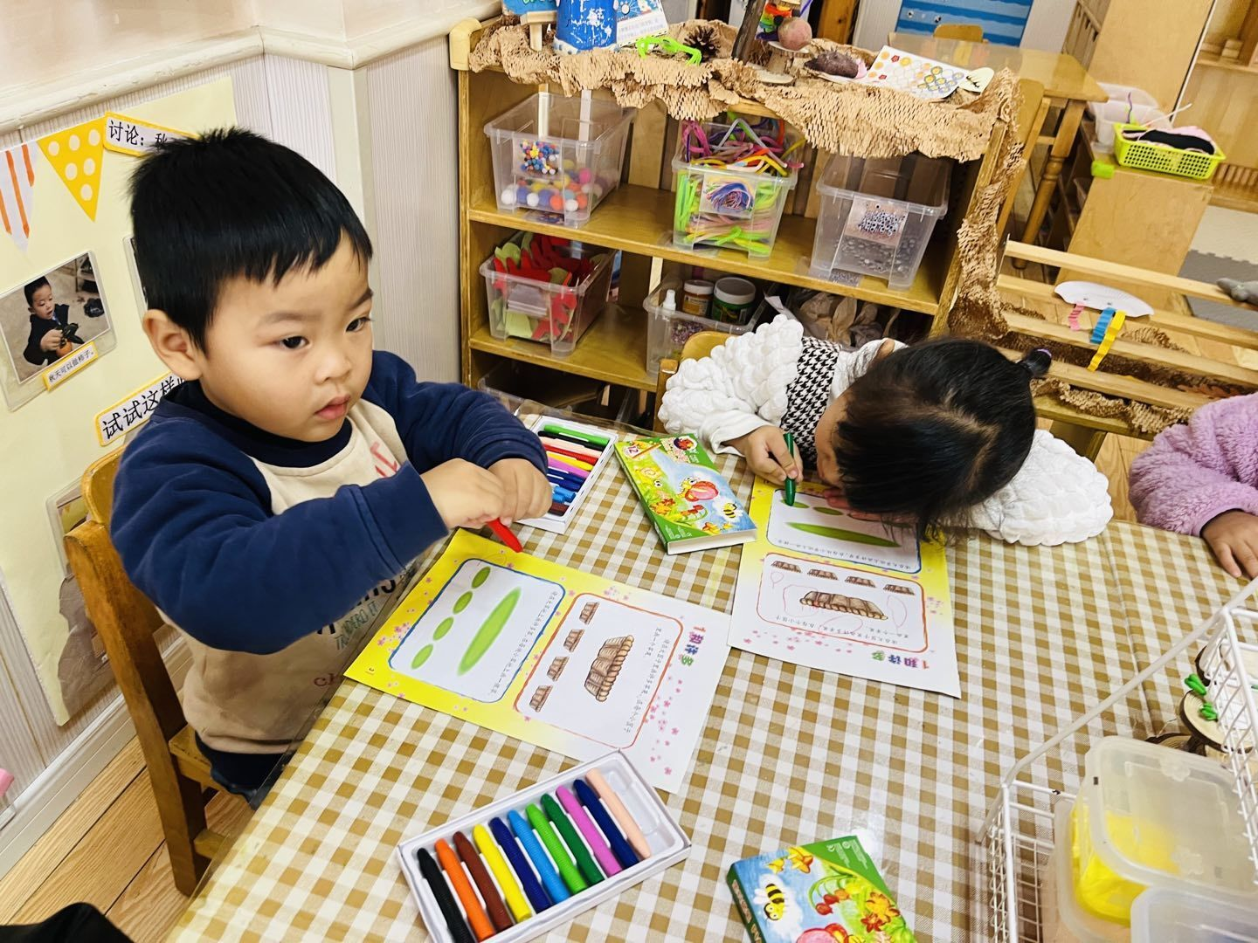

今天的活动是数学：1和许多。本次内容属于概念教学。概念教学的重点既是知识技能的掌握，也是数学思维的渗透。认识1和许多是幼儿认识数的开始，因此这一认识过程及相应方法的掌握，对幼儿的数学学习非常重要。1个和1个合起来是许多，许多可以分成1个1个。本次活动先让幼儿从游戏情境中发现1和许多，然后在自己的操作中感知一和许多的关系。小班的孩子们对数概念没有明确认识，其思维能力还处于启蒙阶段，只能凭直觉知道哪个多哪个少，当物体的数量多到数不清时，大部分幼儿不会用许多来表示。李梓萌、刘紫悦、裴敬瑗、卞佳彤、张诗可、梅珺彤、杜其诺、严安宁、包欣颜、顾芯苒、张伊茉能发现“1”和“许多”，初步感知1和许多的关系。

三、户外活动
今天我们一起玩了轮胎，轮胎有很多种玩法，有的小朋友堆成了小山在上面爬着做游戏，有的小朋友在一起比赛谁的轮胎滚的远，有的小朋友做成了蹦蹦跳跳的跳台。
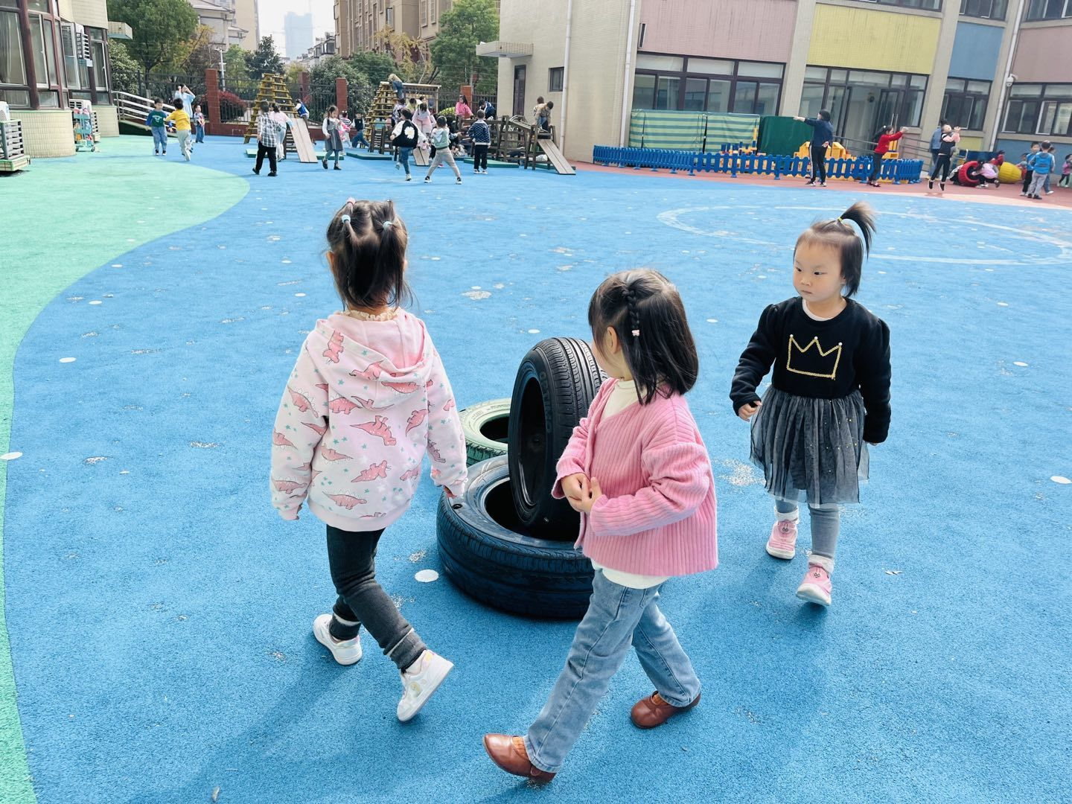
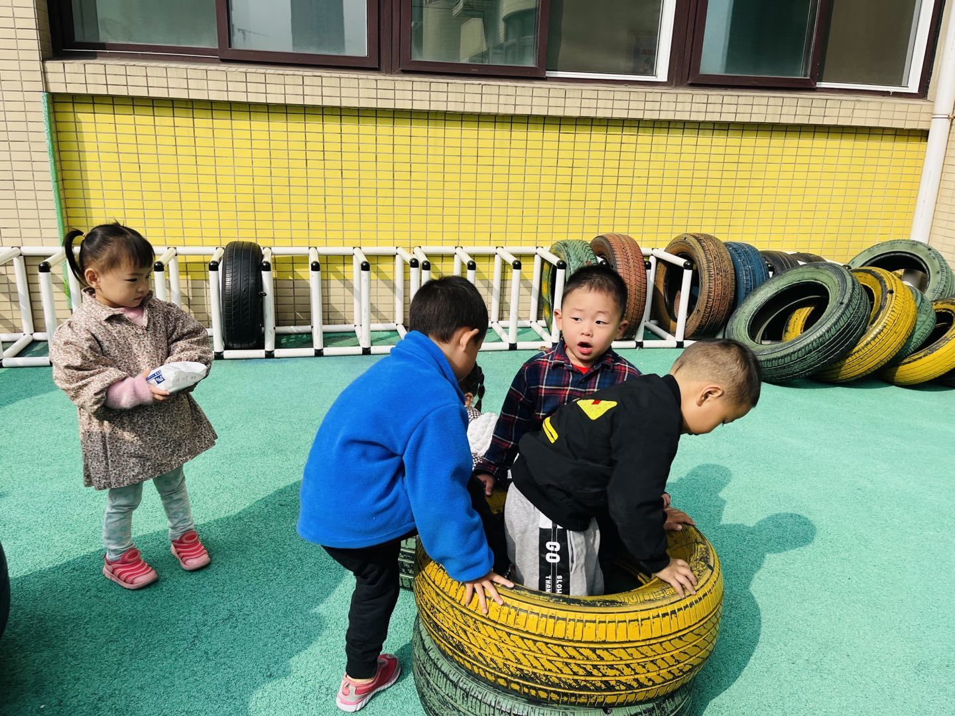

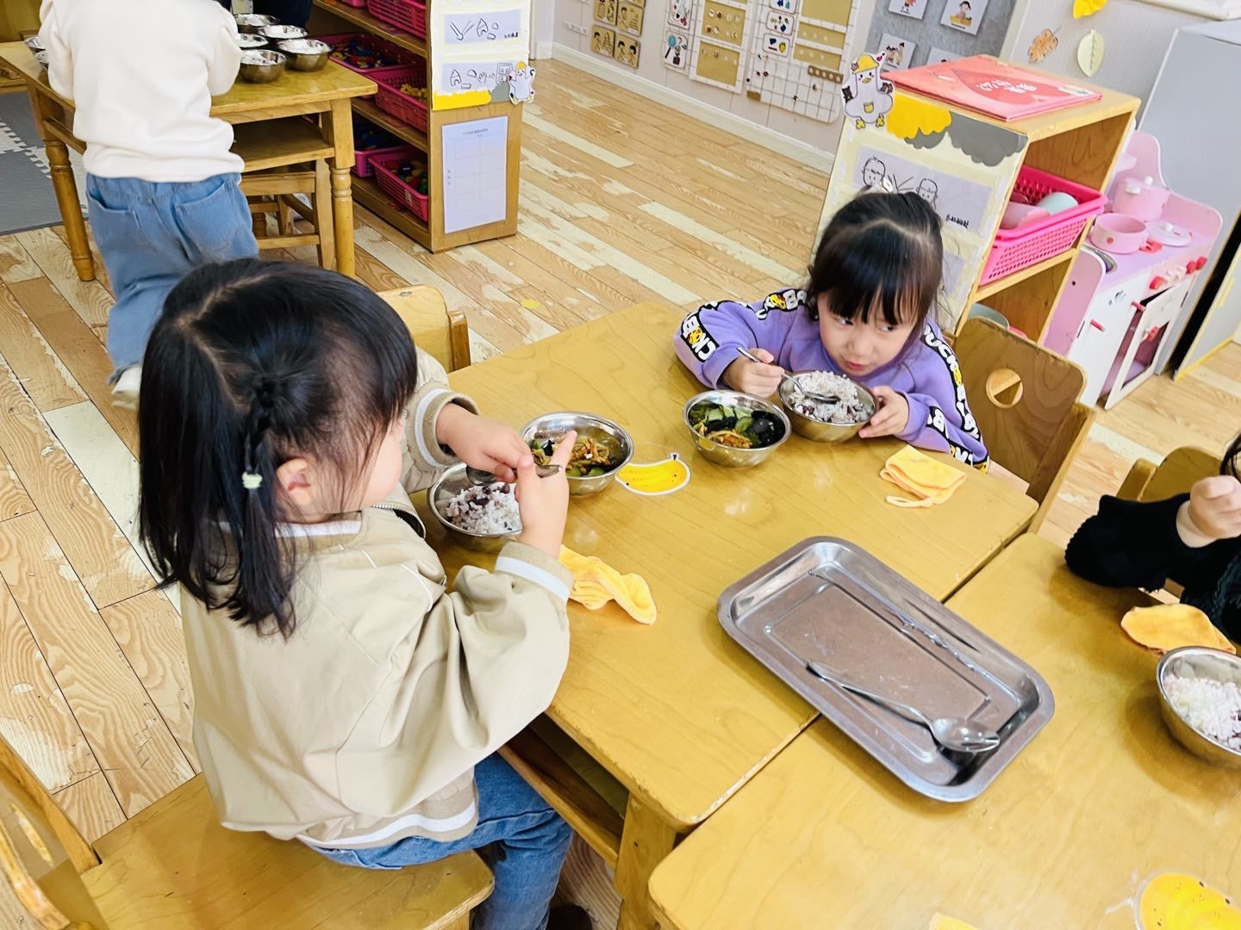
四、生活篇
今天我们吃的是鱼香肉丝、木耳黄瓜，喝的汤是还海带豆腐汤今天很多宝贝都把饭菜吃光光了哦！吃光饭菜的宝贝:李梓萌、刘紫悦、卞佳彤、张伊茉、梅珺彤、范育恒、李笑延、严安宁小朋友们都很棒哦！明天争取把饭菜都吃光哦！饭菜都没吃光的宝贝:韩雨潼小朋友，明天继续努力哦！很多宝贝在家都是爸妈喂饭的，家长们要提醒孩子们自己吃饭哦。
